CZWARTEK – 17.12.2020
TEMAT DNIA: Czas na prezenty

I
1.Zabawy z Mikołajem – odnajdywanie pudełek z prezentami. Wskazywanie brakującej zabawki.
Cztery opakowane kartonowe pudełka (w środku każdego pudełka znajduje się jeden prezent, np. miś pluszowy, książka, samochód, lalka). Rodzic informuje dziecko, że Mikołaj przysłał do niego list. Czyta jego treść:
„Kochane dziecko ukryłem w domu (mieszkaniu) cztery ozdobnie zapakowane pudełka z prezentami. Ciekawy jestem, czy je odnajdziesz. Pozdrawiam – Mikołaj”
Dziecko odnajduje ukryte pudełka. Przelicza je, rozpakowuje i wyjmuje umieszczone w nich zabawki. Podaje ich nazwy, dzieli nazwy na sylaby i ustawia zabawki jedna obok drugiej. Następnie odwraca się tyłem do Rodzica, który chowa jedną z zabawek. Dziecko siada przodem do Rodzica i wskazuje, której zabawki brakuje.
II
1.Słuchanie wiersza J. Koczanowskiej – „Choinka”
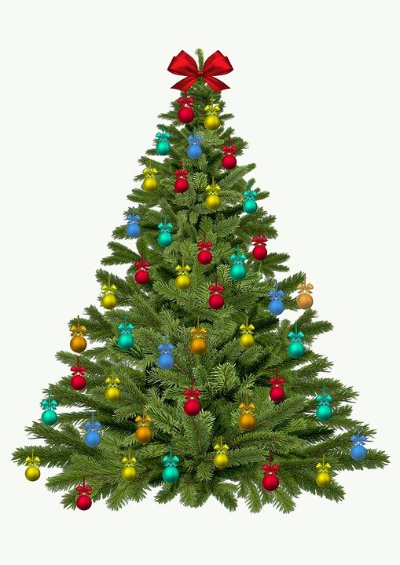
Rodzicu przeczytaj proszę dziecku wiersz

Przyszła do przedszkola choinka zielona,
powiedziała dzieciom: – Chcę być wystrojona.
Dzieci się zebrały, pracę podzieliły
i piękne ubranka choince zrobiły.
Świątecznie ubrana, jasnym blaskiem świeci.
Choinka została w przedszkolu, u dzieci.
Rodzicu porozmawiaj z dzieckiem na temat wiersza
Zadaj dziecku pytania:
-Kto przyszedł do przedszkola?
-Jaki kolor ma choinka?
-O co choinka prosiła dzieci?
-W co dzieci przystroiły choinkę?

2.Opisywanie choinki za pomocą określeń przymiotnikowych.
Utrwalanie pojęć: wysoko, nisko (Choinka w domu jeśli jest..)
Rodzic wskazuje ręką na choinkę i pyta:
- Jaka jest nasza choinka?
Dziecko opisuje choinkę za pomocą różnych określeń przymiotnikowych,
np.: ładna, świecąca, zielona, kolorowa. Następnie Rodzic pyta:
- Jaka ozdoba znajduje się wysoko na choince?
- Jaka ozdoba wisi nisko na gałązkach?
Dziecko odpowiada na pytania ,podchodzi do choinki i wskazuje wybraną
przez siebie ozdobę.
3.Zabawa rytmiczna - Bombki choinkowe

https://www.youtube.com/watch?v=2-7l3zF8xeA

Dziecko porusza się tanecznym krokiem w rytmie piosenki , w określonym kierunku.
Podczas przerwy w muzyce Rodzic mówi do dziecka:
Na świątecznej choince mieszkają bombki o różnych kształtach. Zaraz się w nie zamienisz.
Na hasło wypowiedziane przez Rodzica :
bałwanek- bombka bałwanek przenosi ciężar z lewej nogi na prawą,
żołnierzyk - bombka żołnierzyk rytmicznie maszeruje,
aniołek - bombka aniołek drobnymi krokami biegnie wężykiem.

III
1.Zabawa plastyczna : Co możemy dać w prezencie?
(Gazetki reklamowe, małe zdjęcie postaci, np.: mamy, taty, dziecka, babci, dziadka (zamiast zdjęć można wspólnie z dzieckiem dla każdej postaci przeznaczyć kartkę w innym kolorze), klej, biała kartka, nożyczki.
Rodzic układa na stole kartkę, na której na górze jest przyklejone małe zdjęcie przedstawiające jedną z wymienionych postaci: dziecko, mamę, tatę, babcię, dziadka. Dziecko rozpoznaje i nazywa postacie. Wycina z gazetek reklamowych zdjęcia różnych przedmiotów. Zastanawia się, dla której postaci byłby to odpowiedni prezent i czy bliskim sprawiłby radość. Uzasadnia swoje zdanie. Przykleja obrazek na odpowiedniej kartce.
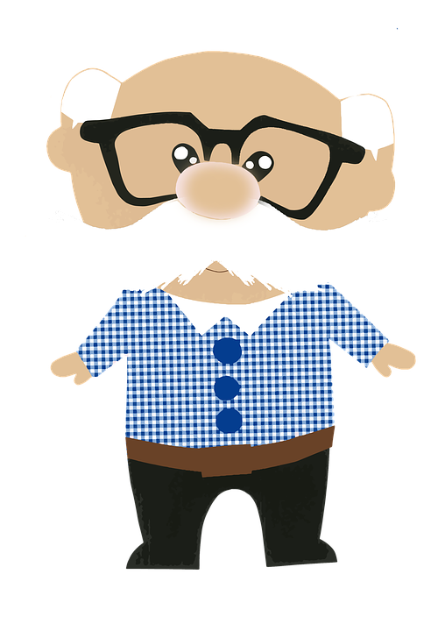
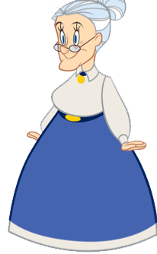

2.Karta pracy :
− Rysuj prezenty po śladzie,
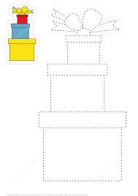
− Pokoloruj prezenty według instrukcji ,

